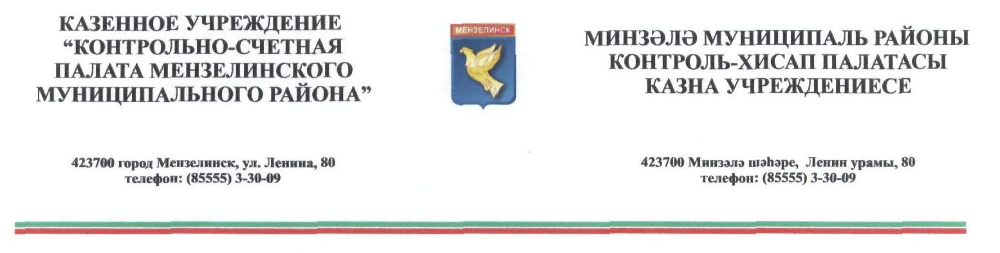
От 02.02.2022г. №3
На № 768 от 03.12.2021г.

Контрольно-счетная палата предоставляет отчет о деятельности палаты в 2021 году:

Основные показатели деятельности
муниципального контрольно-счетного органа
за 2021 год

Республика Татарстан
Казенное учреждение Контрольно-счетная палата Мензелинского муниципального района
1. Правовой статус МКСО, численность и
профессиональная подготовка сотрудников
1.1. | КСО со статусом юридического лица (1 - юр.лицо, 0 - не юр.лицо) |  | 1
1.2. | КСО в структуре представительного органа муниципального образования (1 - да, 0 - нет) |  | 0
1.3. | Фактическая численность сотрудников КСО по состоянию на конец отчётного года, чел. |  | 2
1.3.1. | из них: | имеющих высшее профессиональное образование, чел. | 2
1.3.2. |  | имеющих средне-специальное образование, чел. | 0
1.4. | Численность сотрудников, прошедших обучение по программе профессионального развития (повышения квалификации) за последние три года, чел. |  | 2
1.4.1. | в том числе в отчётном году, чел. |  | 0
2. Результаты деятельности МКСО
2.1. | Проведено КМ и ЭАМ, ед. |  | 45
2.1.1. | из них: | КМ, ед. | 5
2.1.2. |  | ЭАМ, ед. | 40
в том числе по всем КМ и ЭАМ: |  | аудитов в сфере закупок (в т.ч. мероприятий с элементами аудита в сфере закупок), ед. | 1
 |  | аудитов эффективности (в т.ч. мероприятий с элементами аудита эффективности), ед. | 22
 |  | внешних проверок отчетности ГАБС | 20
2.2. | Проведено КМ и ЭАМ на основании: | поручений представительного органа МО, ед. | 1
2.3. |  | предложений и запросов главы МО, ед. | 0
2.4. |  | запросов правоохранительных органов, органов прокуратуры | 2
2.5. | Подготовлено экспертных заключений на проекты решений представительных органов о бюджете МО, ед. |  | 40
2.5.1. | в том числе: | об исполнении местного бюджета за очередной отчетный год | 20
2.6. | Подготовлено экспертных заключений по результатам финансово-экономической экспертизы, ед. |  | 1
2.6.1. | в том числе: | проектов муниципальных правовых актов (за исключением муниципальных программ), ед. | 0
2.6.2. |  | муниципальных программ, ед. | 1
2.7. |  | Объем проверенных средств, всего, тыс. руб., в том числе: | 364 160,0
2.7.1. |  | объем проверенных бюджетных средств, тыс. руб. | 355 700,0
2.8. | Объемы финансовых нарушений, выявленных КСО (без неэффективного использования средств), всего, тыс.рублей |  | 5 676,3
2.8.1. | в том числе: | нецелевое использование бюджетных средств, тыс.рублей | 0
2.8.2. |  | нарушения при формировании и исполнении бюджетов, тыс.рублей | 0
2.8.3. |  | нарушения ведения бухгалтерского учета, составления и предоставления бухгалтерской (финансовой) отчетности, тыс.рублей | 2 982,8
2.8.4. |  | нарушения в сфере управления и распоряжения муниципальной собственностью, тыс.рублей | 13,9
2.8.5. |  | нарушения при осуществлении муниципальных закупок и закупок отдельными видами юридических лиц, тыс.рублей | 0
2.8.6. |  | иные нарушения, тыс.рублей | 1 275,5
2.9. | Выявлено неэффективное использование бюджетных средств, тыс.рублей |  | 1 404,1
3. Реализация результатов контрольных и
экспертно-аналитических мероприятий
3.1. | Устранено финансовых нарушений, выявленных КСО, всего, тыс.рублей |  | 3 346,6
3.1.1. | в том числе: | нецелевое использование бюджетных средств, тыс.рублей | 0
3.1.2. |  | нарушения при формировании и исполнении бюджетов, тыс.рублей | 0
3.1.3. |  | нарушения ведения бухгалтерского учета, составления и предоставления бухгалтерской (финансовой) отчетности, тыс.рублей | 2 071,1
3.1.4. |  | нарушения в сфере управления и распоряжения муниципальной собственностью, тыс.рублей | 0
3.1.5. |  | нарушения при осуществлении муниципальных закупок и закупок отдельными видами юридических лиц, тыс.рублей | 0
3.1.6. |  | иные нарушения, тыс.рублей | 1275,5
3.2. | Направлено представлений и предписаний, всего, ед. |  | 5
3.2.1. | в том числе: | представлений, ед. | 5
3.2.2. |  | предписаний, ед. | 0
3.3. | Исполнено (рассмотрено) представлений и предписаний, всего, ед. |  | 5
3.3.1. | в том числе: | представлений, ед. | 5
3.3.2. |  | предписаний, ед. | 0
3.4. | Количество предложений (рекомендаций), подготовленных КСО по результатам КМ и ЭАМ, ед. |  | 20
3.4.1. | в том числе: | по совершенствованию бюджетного процесса в МО | 20
 | из них: | учтено ОМС и объектами контроля при принятии решений | 20
3.5. | Количество КМ и ЭАМ, о результатах которых направлена информация главе МО и в представительный орган МО, всего, ед. |  | 25
3.5.1. | в том числе: | главе МО | 5
3.5.2. |  | представительный орган МО | 20
3.6. | Количество материалов КСО, направленных в правоохранительные органы, ед. |  | 2
3.7. | Количество возбужденных по материалам КСО уголовных дел |  | 1
3.8. | Количество составленных КСО протоколов об административных правонарушениях, всего, ед. |  | 2
3.8.1. | из них: | рассмотрено соответствующими органами, ед. | 2
 | в том числе: | привлечено к административной ответственности должностных лиц, ед. | 0
 |  | привлечено к административной ответственности юридических лиц, ед. | 0
3.8.2. |  | сумма штрафов назначенных, тыс. рублей | 0
3.8.2.1. | из них: | сумма штрафов, поступивших в бюджет, тыс. рублей | 0
3.8.3. |  | прочие результаты рассмотрения | 2
3.9. | Привлечено по материалам КСО к дисциплинарной ответственности должностных лиц объектов контроля, чел. |  | 2
3.10. | Жалобы, исковые требования на действия КСО, ед. |  | 0
3.10.1. | из них: | решения судов об отказе в удовлетворении жалоб, исков, ед. | 0
4. Гласность
4.1. | Наличие собственного информационного сайта или страницы на сайте представительного органа, регионального КСО, регионального объединения МКСО (указать полное наименование и адрес) |  | http://menzelinsk.  tatarstan.ru/rus/  ks.htm
4.2. | Количество публикаций в СМИ, отражающих деятельность КСО |  | 2
4.3. | Участие в пределах полномочий в мероприятиях, направленных на противодействие коррупции (опубликование на сайте в сети Интернет сведений о доходах и расходах сотрудников) (1 - да, 0 - нет) |  | 1
5. Финансовое обеспечение деятельности МКСО
5.1. | Финансовое обеспечение деятельности КСО, тыс. рублей |  | 3 749,5
 | в том числе: | в отчетном году | 1 978,8
 |  | в году, следующим за отчетным | 1 770,7
 | Справочно: Объем местного бюджета по расходам, млн.рублей
 | в том числе: | в отчетном году | 1 185,5
 |  | в году, следующим за отчетным | 1 165,2
6. Наличие стандартов внешнего муниципального финансового контроля, ед. |  |  | 10
Председатель КСП Ахмадуллина Г.А.

Пояснительная записка к отчету за 2021 год.

Контрольно-счетная палата осуществляет свою деятельность в соответствии с Бюджетным кодексом Российской Федерации, Федеральным законом «Об общих принципах организации и деятельности контрольно-счетных органов субъектов Российской Федерации и муниципальных образований» и Положением о КУ Контрольно-счетной палате Мензелинского муниципального района.
На основании утвержденного годового плана, палатой осуществлялся контроль формирования и исполнения бюджета муниципального района в форме экспертно-аналитических и контрольных мероприятий.
Проведены следующие контрольно-аналитические мероприятия:
1. Внешняя проверка отчета об исполнении бюджета Мензелинского муниципального района Республики Татарстан за 2020 год. Палатой подготовлено заключение на отчет «Об исполнении бюджета Мензелинского муниципального района Республики Татарстан за 2020 год».
- В соответствии с Соглашениями, о передаче полномочий контрольно-счетной палате района по осуществлению внешнего муниципального контроля поселений, проведена внешняя проверка отчетов «Об исполнении бюджета 19 сельских поселений Мензелинского муниципального района Республики Татарстан за 2020 год», по результатам подготовлены заключения.
Проверкой был отмечен ряд нарушений и недостатков, которые нашли отражение в заключениях.
- Проведена экспертиза проектов бюджета Мензелинского муниципального района Республики Татарстан и 19 сельских поселений Мензелинского муниципального района Республики Татарстан на 2022 год и на плановый период 2023 и 2024 годы. Подготовлены заключения:
- «О бюджете Мензелинского муниципального района Республики Татарстан на 2022 год и на плановый период 2023 и 2024 годы»;
- «О бюджете 19 сельских поселений Мензелинского муниципального района Республики Татарстан на 2022 год и на плановый период 2023 и 2024 годы»;
Целью экспертизы проекта бюджета является определение достоверности и обоснованности показателей формирования проекта решения о бюджете на очередной финансовый год, оценка качества прогнозирования доходов бюджета и расходования бюджетных средств. По результатам анализа проектов бюджетов подтверждено соответствие их требованиям законодательства.
1. По нарушениям ведения бухгалтерского и бюджетного учета, составления бухгалтерской (финансовой) отчетности:
- по запросу СК РФ Следственного управления по РТ Мензелинский межрайонный следственный отдел № 326-12102920036000074-21 от 16.08.2021г. проведена совместная с Палатой проверка исполнения требований трудового законодательства по обращению работников ПОУ Мензелинская АШ РОГО ДОСААФ РТ.
Согласно «Своду начислений и удержаний по организации» по 1С:Бухгалтерия отражено:
- долг за организацией на начало месяца январь 2019г. отсутствует;
- начисления за январь месяц 2019г. составили в сумме 234 462,80 руб.
Скан «Свода начислений и удержаний по организации» за январь 2019г. приведен ниже:
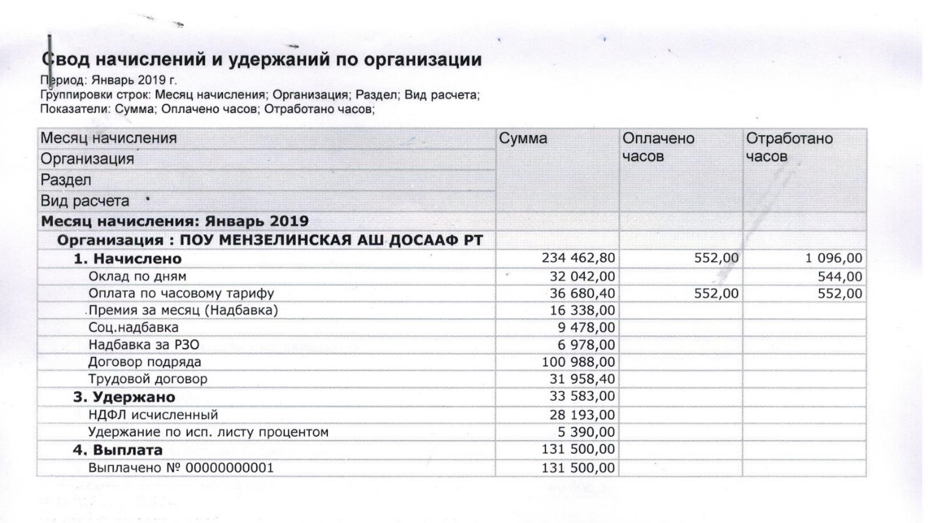

В результате скан «Свода начислений и удержаний по организации», в программе 1С:Бухгалтерия за январь 2019г., не в полном объеме отражает данные заработной платы, приведенных в программе 1С:Бухгалтерия «Расчетные листки организации».
Анализ, проведенный Палатой, по достоверному отражению долга по заработной плате сотрудникам за организацией на начало месяца январь 2019 года в программе 1С:Бухгалтерия и «Расчетной ведомости организации» (произведенной в ручном варианте) приведен в ниже следующей таблице:
(руб.)
Долг по заработной плате сотрудникам за организацией на начало месяца январь 2019 года отраженный:
в «Расчетной ведомости организации» | в1С:Бухгалтерия «Расчетные листки организации» | В «Своде начислений и удержаний по организации»
163 356,90 руб. | 285 700,45 руб.; | 0

Как видно из приведенного анализа отчеты не соответствуют друг другу.
Аналогичная ситуация по начислению заработной платы. Сравнительным анализом суммарного начисления заработной платы установлено следующее:

Итоговые суммы начисления заработной платы сотрудникам за январь 2019 года:
в «Расчетной ведомости организации» | в1С:Бухгалтерия «Расчетные листки организации» | в«Своде начислений и удержаний по организации»
210 608,40 руб. | 216 384,60 руб. | 234 462,80 руб.

В результате проверкой установлено:
- просроченная задолженность по выплате заработной платы на 01.09.2019 г. по «Расчетным ведомостям организации» составила 451 505,75 руб.
- доход Организации за 2019 год составил 8 219 381,50 руб. в том числе доходы, учитываемые при исчислении налоговой базы в сумме 3 494 853,68 руб.
Проверкой установлен факт задержки заработной платы пли наличии финансового обеспечения на эти цели. По данным учета поступления денежных средств, в 2019 году, за обучение составило 2 183 404,41 руб. (в том числе на 01.09.2019г. поступило 1 502 268,60 руб.)
В нарушение части 1 статьи 7 Федерального закона от 6.12.2011г. № 402-ФЗ «О бухгалтерском учете» в организации не обеспечена надлежащая организация и ведение бухгалтерского учета.

- на основании запроса прокурора Мензелинского района №02-05-01-2021 от 15.04.2021г., Палатой проведена проверка Государственного бюджетного общеобразовательного учреждения «Мензелинская школа-интернат для детей-сирот и детей, оставшихся без попечения родителей, с ограниченными возможностями здоровья» по вопросу целевого использования средств полученных от внебюджетной деятельности на нужды общеобразовательного учреждения в 2021 и истекшем периоде 2020г.
Проверкой установлено, что Учреждением в проверяемом периоде от осуществления иных видов деятельности, не являющиеся основными видами деятельности, получен доход в сумме 240,7 тыс. рублей.
Получение дохода от осуществления иных видов деятельности, не являющиеся основными видами деятельности допустима при условии, что такая деятельность указана в его учредительных документах (ст.9.2, п.4, абз.2 Федеральный закон №7 ФЗ от 12.07.2021г.). Внебюджетная деятельность или иная приносящей доход деятельность, в Уставе Учреждения, не указана.
Министерством образования и науки Республики Татарстан, Учреждению, плановых показателей объемов доходов, полученных от оказания платных услуг на 2020 и 2021г.г. и рекомендуемых объемов расходов, направляемых на выплату заработной платы от указанных доходов, не было доведено.
- по состоянию на 01.01.2020 на балансе ИК сельского поселения Мензелинского МР в справке о наличии имущества и обязательств на за балансовых счетах, прилагаемой к балансу на 1 января 2020 (форма по ОКУД 503130) по коду строки 260, номер счета 26 (Имущество, переданное в безвозмездное пользование), отражена сумма 2 087,4 тыс. рублей. При этом имущество с балансовой стоимостью 2 071,1 тыс. рублей (Остаточная стоимость всех объектов составляет 0,00 рублей) на момент проверки не находилось в пользовании:
1. Крытый ток – 1 026 977,60 рублей;
2. Площадка зернотока – 752 465,60 рублей;
3. Склад семенной - 291 608,8 рублей;
Договора на передачу в безвозмездное пользование имущества не заключены.
(тыс. руб.)
Номер счета | Наименование за  балансового счета,  показателя | Код строки | Балансовая стоимость по представленным отчетам |  | Сумма расхождения | Балансовая стоимость с учетом суммы расхождения
 |  |  | На начало года | На конец отчетного периода |  | На начало года | На конец отчетного периода
26 | Имущество, преданное в безвозмездное пользование | 260 | 2 087,4 | 2 124,2 | 2 071,1 | 16,3 | 53,1

2. Допущено неэффективное использование бюджетных средств на сумму 1 404,1 тыс. рублей:
- в виде дебиторской задолженности
Согласно баланса, форма 0503130а на 01.01.2021г., в сельских поселениях Мензелинского МР РТ и город Мензелинск, значится дебиторская задолженность всего 1 969,7 тыс. руб. В результате в нарушение статьи 34 Бюджетного кодекса РФ от 31.07.1998 г. № 145-ФЗ излишне перечислено бюджетных средств в сумме 683,6 тыс. рублей, что не соответствует принципу результативности и эффективности использования бюджетных средств и является неэффективным использованием бюджетных средств.

- по состоянию на 01.01.2020 на балансе Исполнительных Комитетов 16 сельских поселений Мензелинского МР в справке о наличии имущества и обязательств на за балансовых счетах, прилагаемой к балансу на 1 января 2020 (форма по ОКУД 503130) по коду строки 260, номер счета 26 (Имущество, переданное в безвозмездное пользование), отражено имущество (компьютеры-11 шт., МФУ-11шт., принтер -1 шт., Планшеты-2 шт., ноутбуки – 4 шт.) на сумму 720,4 тыс. рублей. Договора на передачу в безвозмездное пользование имущества заключены.
Анализ показал, что вся оргтехника была передана в безвозмездное пользование сразу после приобретения, т.е. у Исполнительных Комитетов 16 сельских поселений не было потребности в этой оргтехнике. В результате в нарушение статьи 34 Бюджетного кодекса РФ от 31.07.1998 г. № 145-ФЗ излишне перечислено бюджетных средств в сумме 720,4 тыс. рублей, что не соответствует принципу результативности и эффективности использования бюджетных средств и является неэффективным использованием бюджетных средств.
3. Нарушения при распоряжении и использовании муниципальной собственности
- с помощником Главы Мензелинского МР РТ Токаревым М.О., проведены совместные контрольные мероприятия:
1. в проверяемом периоде Учреждением получен доход от передачи имущества (столовая) в аренду в сумме 13,9 тыс. рублей. В результате указанное имущество было передано во временную аренду без согласования с собственником*, что противоречит положениям ч.4 ст. 298 Гражданского кодекса РФ. (*Функции и полномочия Учредителя Учреждения осуществляет Министерство образования и науки РТ. Функции и полномочия собственника имущества Учреждения осуществляет Министерство земельных и имущественных отношений РТ).
В случае сдачи в аренду с согласия учредителя недвижимого имущества и особо ценного движимого имущества, закрепленного за бюджетным учреждением учредителем или приобретенного бюджетным учреждением за счет средств, выделенных ему учредителем на приобретение такого имущества, финансовое обеспечение содержания такого имущества учредителем не осуществляется.
- учреждению, в проверяемом периоде, благотворителями была оказана
безвозмездная помощь в виде денежных средств на сумму 1 275,5 тыс. рублей (243,8 тыс. рублей исполнение перешло на 2021 год, при этом по сумме 143,8 тыс. рублей срок исполнения договоров по целевым назначениям не нарушен).
Договор пожертвования денежных средств на сумму 100,0 тыс. рублей, от нефтяной компании, в ходе проверки не предоставлен. Зачисление на л/с доходов (155) было произведено 11.12.2020г. на сумму-100,0 руб. (банковские документы №050102 от 11.12.2020г.).Исполнение перенесено на 2021 год. В журнале №5 по ОКУД 0504071 остаток на конец периода не выведен.
Все эти денежные средства имели целевые назначения. Не целевого использования проверкой не установлено. При этом приказ №5371/11 от 15.11.2011г. Министерства образования и науки Республики Татарстан об утверждении положения «О получении и расходовании внебюджетных средств от физических и юридических лиц в государственных образовательных учреждениях Республики Татарстан и внесении изменений в должностные регламенты руководителей образовательных учреждений Республики Татарстан.», Учреждением не исполнен.
4. Нецелевого использования бюджетных средств проверками не выявлено.
4. По результатам проверок рекомендовано:
1. По результатам проверки учреждениям направлены представления Палаты об устранении выявленных нарушений с предложением рассмотреть результаты проверок и представить информацию о принятых мерах в месячный срок со дня получения представления.
2. В целях исключения рисков коррупционных проявлений, повышения уровня ответственности должностных лиц, Палата рекомендует утвердить (по аналогии 2019 года) «Дорожную карту в сфере использования муниципального имущества, земельных ресурсов и по качеству строительно-ремонтных работ». Исполнителями «Дорожной карты» определить все бюджетные учреждения, учреждения культуры, образования и спорта Мензелинского района.
3. В целях развития сферы платных услуг, оказываемых учреждениями Мензелинского муниципального района
-Финансово-бюджетной палате района провести организационную работу с учреждениями:
1. поставить задачу проведения ежемесячного мониторинга по муниципальным учреждениям о средствах, поступающих от оказания платных услуг, в разрезе видов платных услуг;
2. поставить на контроль внесение изменений в Положение о внебюджетной деятельности;

5. В отчётном году по соглашению с Счетной палатой Республики Татарстан в рамках совместного контрольного мероприятия проведены:

- аудит эффективности реализации мер государственной поддержке, направленных на создание и развитие индустриальных промышленных парков и промышленных площадок в Мензелинском МР РТ в 2019-2020 годах и истекшем периоде 2021 года.
- результаты контроля финансово-хозяйственной деятельности унитарных предприятий и акционерных обществ с муниципальным участием, в том числе полноты и своевременности уплаты части прибыли и дивидендов в бюджетную систему.
- мониторинг использования медицинского оборудования ГАУЗ «Мензелинская ЦРБ».
Информационные материалы проверок были направлены в Счетную палату РТ.
6. Контрольно-счетная палата с 2011 года является членом Союза муниципальных контрольно-счетных органов при Счетной палате РФ и РТ, участвует в проводимых семинарах - совещаниях и использует в своей работе методические рекомендации Союза.
Для повышения эффективности осуществления финансового контроля с Финансово-бюджетной палатой происходит взаимодействие в форме обмена информацией, полученной при осуществлении контрольной деятельности.
В 2021 году палатой проведено 46 мероприятий, в том числе экспертно-аналитических - 41, контрольных мероприятий - 5.
В ходе контрольных и экспертно-аналитических мероприятий выявлено нарушений в финансово-бюджетной сфере на сумму 6 млн. рублей. Из общей суммы нарушений:
-нарушений в сфере управления и распоряжения муниципальной собственностью 14 тысяч рублей;
- нарушения законодательства о бухгалтерском учете и бюджетной отчетности - 3 млн. рублей;
- прочие нарушения 1,3 млн. рублей;
- неэффективное использование бюджетных средств составило 1,4 млн. рублей;
Реализация результатов контрольных мероприятий:
Материалы проверок и контрольно-аналитических мероприятий направлены в Совет Мензелинского МР, Главе района, Главам поселений, руководителям учреждений в Финансово-бюджетную палату и Земельно-имущественную палату для принятия соответствующих мер, предусмотренных законодательством.
Руководителям проверенных учреждений и органов местного самоуправления направлено 5 представлений Контрольно-счетной палаты с требованием устранить выявленные нарушения в месячный срок и подготовить отчет о проделанной работе. В установленные сроки ответы получены. Учреждениями приняты меры по дальнейшему недопущению выявленных нарушений бюджетного законодательства.
Контрольно-счетная палата на основании Соглашений взаимодействует с правоохранительными органами. За отчетный период акт по 1 проверке направлен в прокуратуру района для принятия мер прокурорского реагирования и 1 акт в СК РФ Следственного управления по РТ Мензелинский межрайонный следственный отдел

Председатель КСП Ахмадуллина Г.А.

